[一图多用引发数据可信度! 南通大学药学院论文遭质疑](https://mp.weixin.qq.com/s?__biz=Mzk1NzgyODkzOQ==&mid=2247486955&idx=1&sn=a69692f6774794c27b9b596e5b2e121a)

[洞察学术](javascript:void(0);)2025-04-19 15:36:07澳大利亚

# 近日，一篇发表在Pharmaceutics (2019)期刊上的标题为"Combined Modality Therapy Based on Hybrid Gold Nanostars Coated with Temperature Sensitive Liposomes to Overcome Paclitaxel-Resistance in Hepatic Carcinoma“基于混合金纳米星与温度敏感脂质体包覆的联合疗法克服肝癌紫杉醇耐药性(DOI: 10.3390/pharmaceutics11120683）的研究论文被Sholto David知名学者指出与其他论文共享图片。该论文由来自南通大学药学院；广西医科大学长寿与衰老相关疾病教育部重点实验室/转化医学中心；广西医科大学基础医学院；广西医科大学药学院的作者Hongyan Zhu , Weili Han , Ye Gan , Qiaofeng Li , Xiaolan Li , Lanlan Shao , Dan Zhu , Hongwei Guo共同完成。

**通讯作者：Dan Zhu(广西医科大学药学院）Hongwei Guo（广西医科大学长寿与衰老相关疾病教育部重点实验室转化医学中心，广西医科大学药学院）**

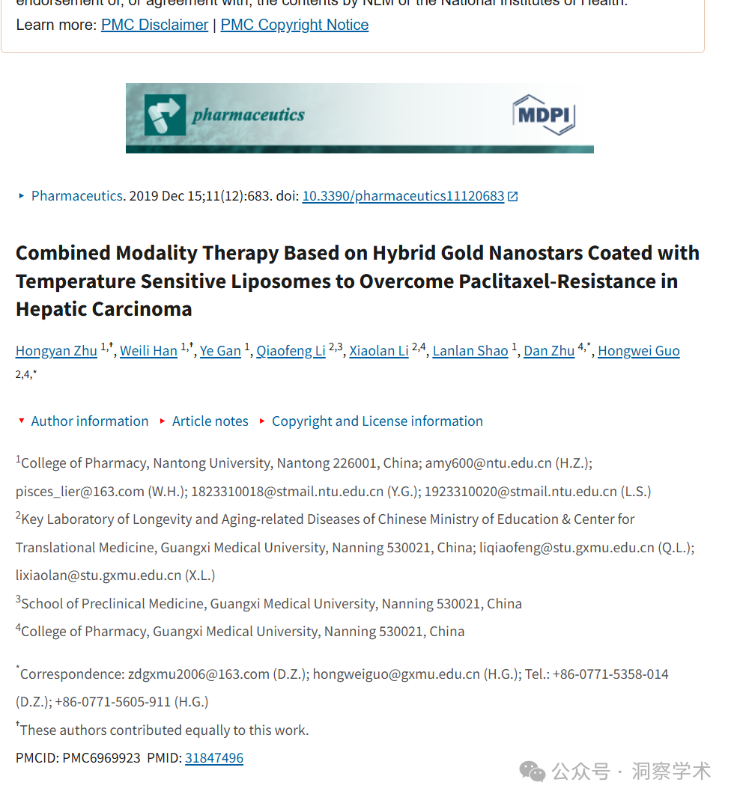

**2024年4月Sholto David在pubpeer上提出质疑：**

同一张图片的不同版本出现在两篇不同的论文中，并且标注不同。一位匿名人士建议我核实一下。我添加了一张图来解释我的意思。

请作者检查并评论一下好吗？

另一篇论文在这里：10.3390/ijms18102029

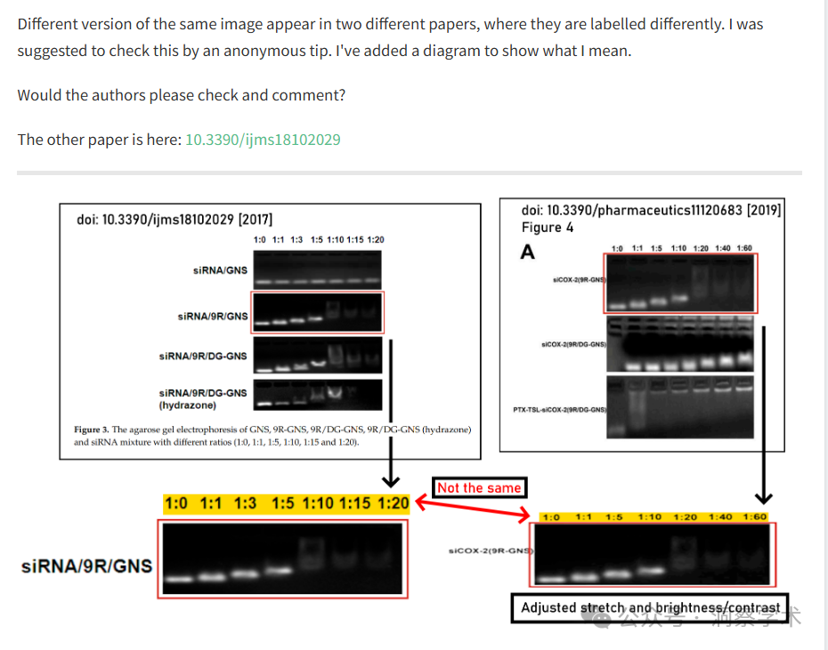

本研究得到国家自然科学基金（81660681、81202467）、广西壮族自治区自然科学基金（2018GXNSFAA294080）、广西药学一流学科建设项目（GXFCDP-PS-2018）、药学研究生创新创业联合培养基地（20170703）和江苏省研究生科研实践创新计划（KYCX18_2436）的资助。

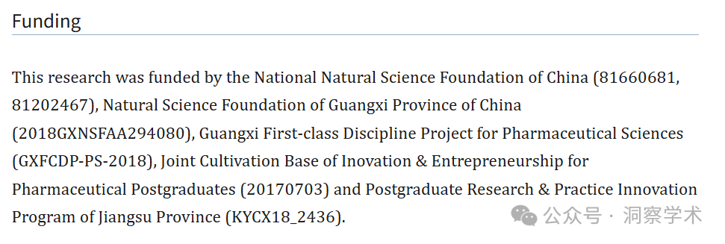

信息链接：

https://pmc.ncbi.nlm.nih.gov/articles/PMC6969923/#notes2

https://pubpeer.com/publications/2D90B75C8E9267FC7D9A3F2427D64D#0

免责声明：

本文所涉及的信息均来自公开的学术网站和相关资料，力求内容准确可靠，但无法对其完整性、真实性或时效性作出绝对保证，仅供学术参考。如发现内容存在问题或有纰漏之处，请及通过私信联系我们(QQ: 3926830335)，以便及时核实和修正。

[#南通大学药学院](https://mp.weixin.qq.com/mp/appmsgalbum?__biz=Mzk1NzgyODkzOQ==&action=getalbum&album_id=3950293833111535625#wechat_redirect)